Werkgebied, Werkplaats, Functie
Werkgebied........................................... |  | Functie...........................................
Werkplaats...........................................
Identificatie van de gevaarlijke stof
neodisher LM 2
Gevaren voor mens en milieu
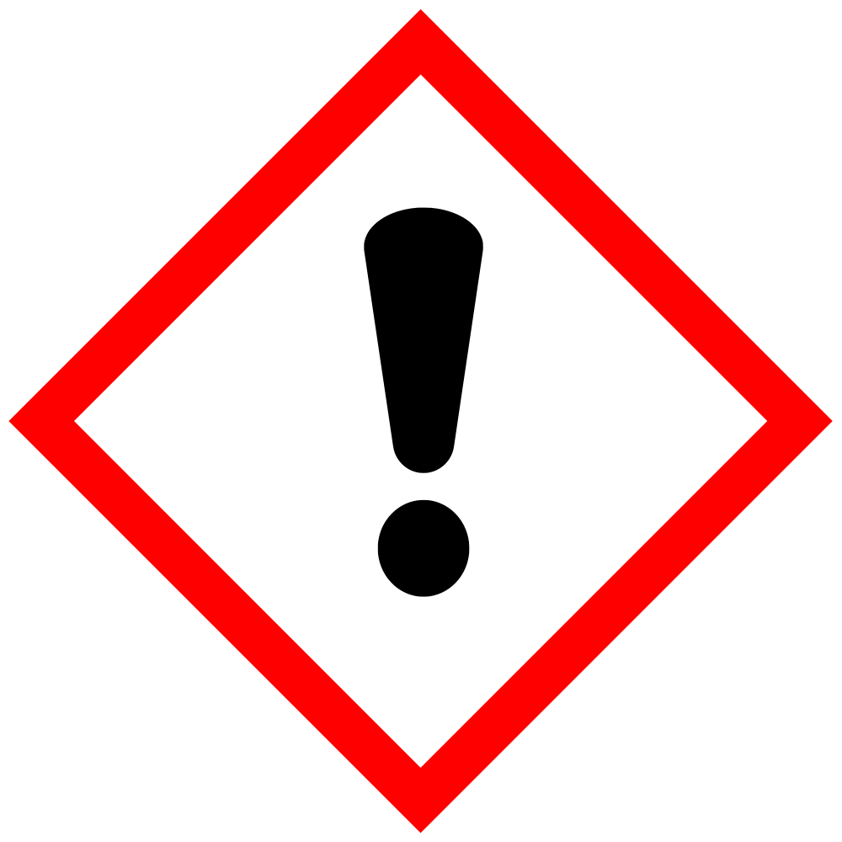
H315 | Veroorzaakt huidirritatie.
H319 | Veroorzaakt ernstige oogirritatie.
EUH208 Bevat | N-(2-hydroxyethyl)-N-[2-[(1-oxooctyl)amino]ethyl-ß-alanine, Kan een allergische reactie veroorzaken.
Beschermingsmaatregelen en gedragsregels
Technische maatregelen / Hygiënische maatregelen
Oogdouche gereed houden. Gassen/dampen/aerosols niet inademen. Aanraking met de ogen en de huid vermijden. Tijdens het werk niet roken, eten of drinken. Voor de pauze en na afloop van het werk handen wassen.
Aerosolvorming vermijden. Bij het werken met chemicalien moeten gebruikelijke veiligheidsmaatregelen nageleefd worden. In goed gesloten verpakking bewaren.
Technische en organisatorische beschermingsmaatregelen ter voorkoming van een blootstelling
Aanwijzingen voor bescherming tegen brand en explosie: Het produkt is niet brandbaar.
Persoonlijke beschermingsmiddelen
Oogbescherming: Veiligheidsbril met zijbescherming. Oogbescherming moet voldoen aan EN 166.
Bescherming van de handen: Chemicalienbestendige handschoenen
Lichaamsbescherming: In chemische bedrijven gebruikelijke werkleding.
Gedrag in gevaarlijke situaties
Phrase nicht verfügbar.
Geschikte blusmiddelen: Produkt zelf brandt niet; blusmaatregelen op de omgevingsbrand afstemmen.
Ongeschikte brandblusmiddelen: Volle waterstraal
Aanraking met de ogen, de huid en de kleding vermijden. Volg de beschermende maatregelen zoals beschreven onder de Rubrieken 7 en 8.
Niet in riolering/oppervlaktewater/grondwater laten terechtkomen.
Met geschikte vloeistof absorberende middelen opnemen. Het opgenomen materiaal volgens de voorschriften verwijderen.
Explosie- en brandgassen niet inademen. Bij brand geschikt ademhalingstoestel gebruiken.
Eerste hulp
First Aider:
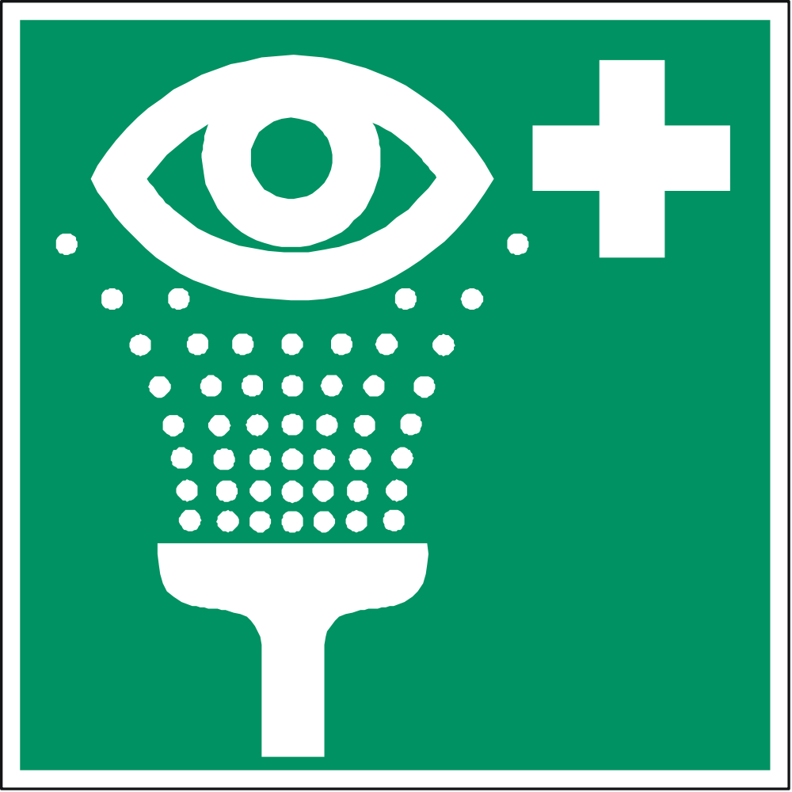
Verontreinigde, doordrenkte kleding onmiddellijk uittrekken en veilig verwijderen.
Bij blootstelling door inademing: Voor frisse lucht zorgen. Bij klachten onder medische behandeling stellen.
Bij blootstelling door aanraking met de ogen: Na aanraking met de ogen onmiddellijk met veel water 15 minuten spoelen. Bij irritatie oogarts raadplegen.
Bij blootstelling door aanraking met de huid: Na aanraking met de huid onmiddellijk wassen met veel water. Bij aanhoudende huidirritatie, arts raadplegen.
Bij blootstelling door inslikken: Mond grondig met water spoelen.
Telefoonnummer voor noodgevallen
Correcte verwijdering
Niet besmette verpakkingen kunnen voor recycling afgevoerd worden.
Phrase nicht verfügbar.
This workplace instruction is a draft version and has to be overworked in certain cases.

